**Wprowadzenie**

Projekt ma za zadanie implementację oraz porównanie metod aproksymacji interpolacyjnej. Analizowane będą dwie metody:

* Metoda wykorzystująca wielomian interpolacyjny Lagrange’a
* Metoda wykorzystująca funkcje sklejane trzeciego stopnia (splajny kubiczne).

Wielomian interpolacyjny Lagrange’a polega na znalezieniu wielomianu, przechodzącego przez zadany zbiór punktów . W celu otrzymania wielomianu *n*-tego stopnia, potrzebujemy *n+1* punktów do interpolacji. Wielomian ten można przedstawić w postaci:

W celu obliczenia wartości *y* dla nowego punktu *x*, wystarczy wywołać funkcję *p(x).*

Metoda funkcji sklejanych trzeciego stopnia polega na szukaniu funkcji wielomianowych trzeciego stopnia pomiędzy sąsiednimi punktami funkcji interpolowanej. Oznacza to, że dla *n+1* punktów otrzymamy *n* równań w postaci:



Dla każdego z *n* przedziałów *[xi, xi+1]*. W celu obliczenia współczynników *a*, *b*, *c* oraz *d* dla każdego z *n* wielomianów, musimy utworzyć układ równań z *4·n* niewiadomymi. Oznacza to, że potrzebujemy *4·n* równań. Równania układamy tak, aby:

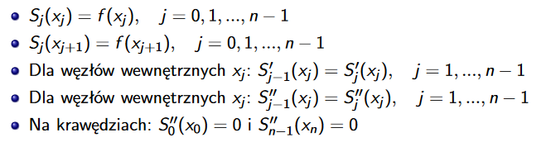

Dla wyżej wymienionych metod, punkty do interpolacji wybiera się domyślnie tak, aby były one w miarę równej odległości od siebie. W późniejszej części sprawozdania, wytłumaczone zostanie jak rozmieszczenie położenia węzłów wpływa na wynik interpolacji.

**Funkcja I : Mount Everest**

Pierwszą badaną funkcją będzie profil wysokościowy góry Mount Everest. Wykres oryginalny przedstawiony jest poniżej. Zauważyć możemy, że wykres ten zawiera tylko jedną górę, na której nie ma nagłych różnic wysokościowych:

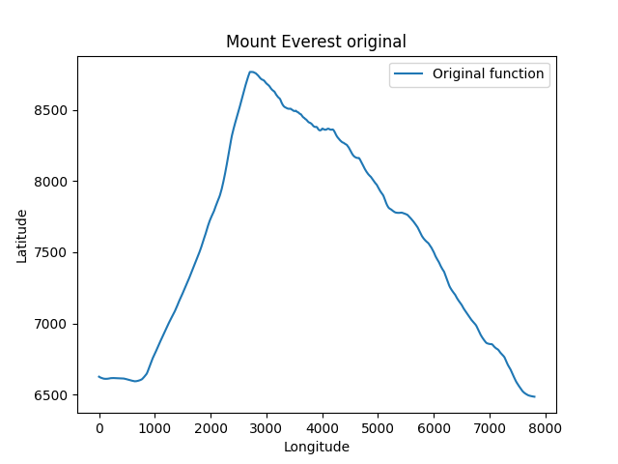

**Metoda 1: wielomian interpolacyjny Lagrange’a**

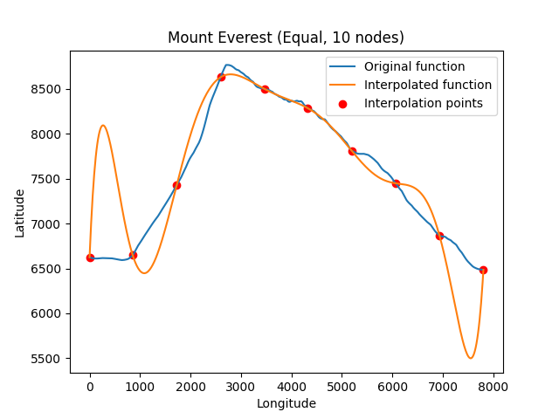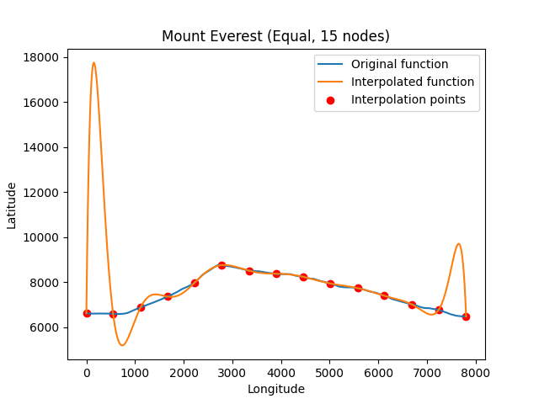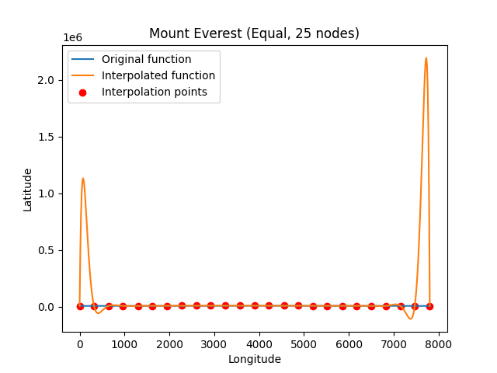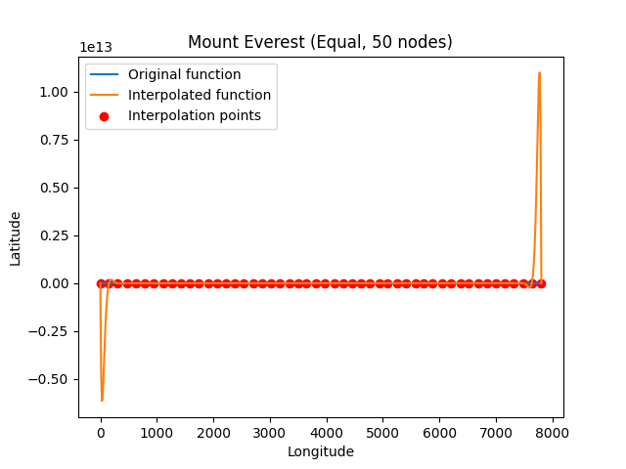

Funkcja aproksymowana była na podstawie kolejno 10, 15, 25 oraz 50 węzłów. Już przy 10 węzłach widzimy, że pomimo dobrej interpolacji funkcji dla środkowych punktów, na krawędziach przedziału pojawiają się oscylacje. Te oscylacje nazywamy efektem Rungego, który pojawia się przy interpolacji węzłów w równo-odległych punktach za pomocą wielomianów wysokiego stopnia. Już przy 15 węzłach oscylacje są tak duże, że ciężko cokolwiek odczytać z wykresu. Dla 25 oraz 50 punktów, czytanie wykresu staje się praktycznie niemożliwe, a oscylacje sięgają bardzo wysokich potęg liczby 10.

**Metoda 2: funkcje sklejane trzeciego stopnia**

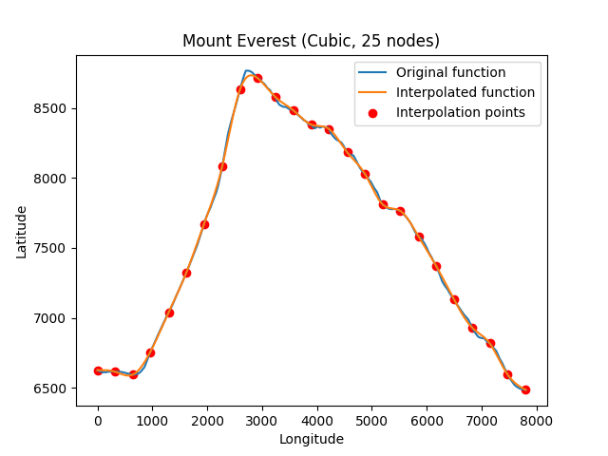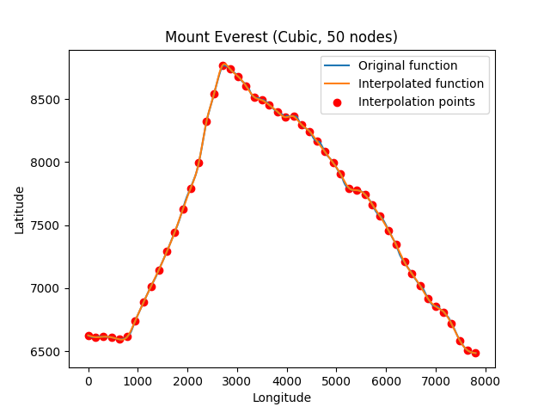

Dla metody funkcji sklejanych nie mamy już takich problemów jak w przypadku metody pierwszej. Już dla 10 węzłów, druga metoda interpoluje lepiej. Ponadto nie powstaje dla tej metody efekt Rungego, dlatego większa ilość punktów oznacza lepszą aproksymację na całym badanym przedziale. Dla 50 punktów profil wysokościowy jest aproksymowany tak dobrze, że prawie pokrywa się z rzeczywistym profilem.

**Metoda 1.5: węzły Czebyszewa dla wielomianu interpolacyjnego**

Jednym ze sposobów na radzenie sobie z efektem Rungego jest zastosowanie węzłów Czebyszewa. Polega to na tym, aby zestaw punktów do interpolacji był wybierany w specjalny sposób, tak aby punkt były rozmieszczone gęściej na krańcach badanego przedziału, a rzadziej w środkowej jego części. Wybór punktów na przedziale *[-1. 1]* jest zdefiniowany jako:



Następnie wybrane węzły można przeskalować w celu użycia ich w potrzebnym przez nas przedziale *[a b]*:



Następnie metodę wykorzystującą wielomian interpolacyjny Lagrange’a przeprowadzamy identycznie jak w metodzie 1, natomiast używamy odpowiednio rozmieszczonych punktów. Oto wyniki:

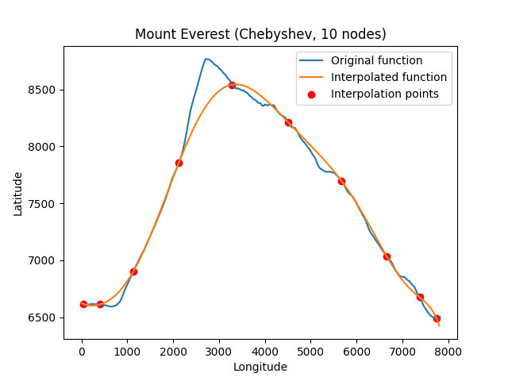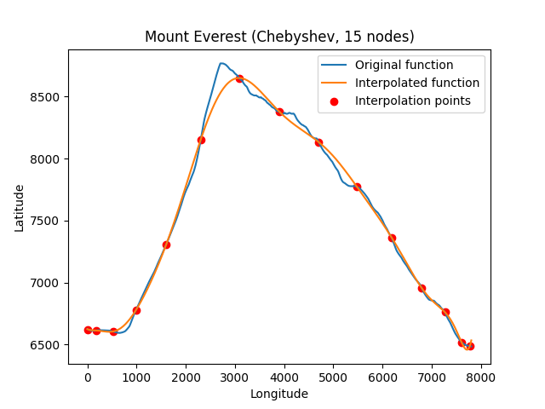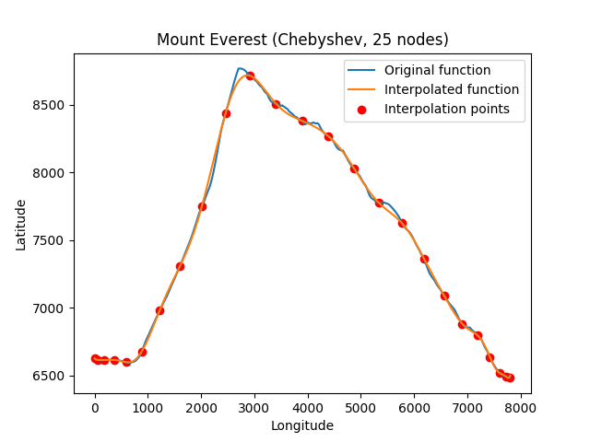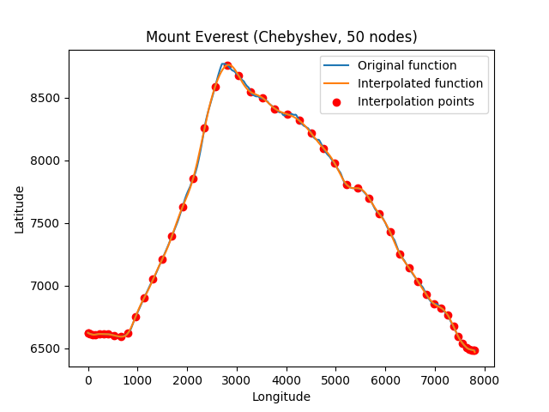

Widzimy, że dla małej ilości węzłów (10, 15), użycie metody Czebyszewa zmniejsza dokładność interpolacji dla środkowych węzłów, natomiast na skrajach przedziału zupełnie wyeleminowany został efekt Rungego. Tak samo dzieje się dla 25 oraz 50 węzłów – tutaj również nie ma już efektu Rungego, a dodatkowo funkcja jest bardzo dobrze zaproksymowana na całym przedziale.

Należy natomiast pamiętać, że węzły Czebyszewa nie eliminują w zupełności efektu Rungego dla dowolnie dużej ilości punktów interpolowanych. Dla 100 węzłów efekt Rungego jest już na tyle widoczny, że wykres staje się nieczytelny, podczas gdy metoda splajnów kubicznych ciągle polepsza aproksymację, bez żadnych skutków ubocznych:

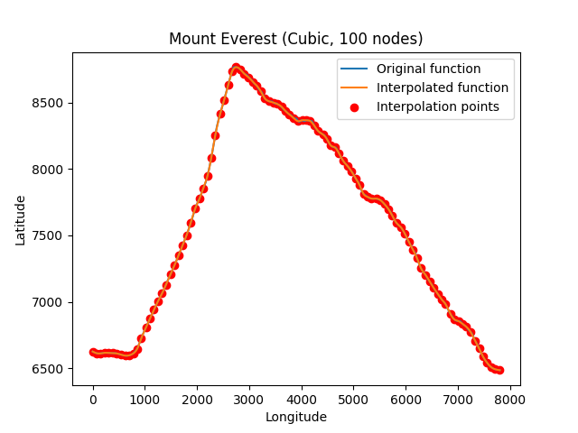

**Funkcja II : Wielki Kanion Kolorado**

Kolejną interpolowaną funkcją będzie profil wysokościowy Wielkiego Kanionu Kolorado. Wykres ten zawiera wiele nagłych, gwałtownych zmian wysokości. Poniżej na wykresie przedstawiono oryginalny wykres funkcji, którą będziemy interpolować:

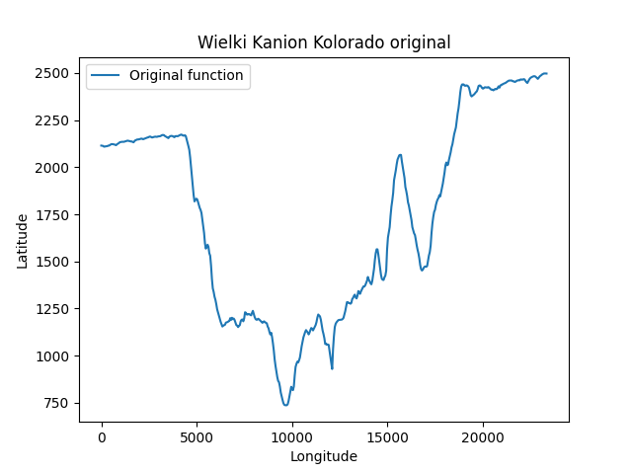

**Metoda 1: wielomian interpolacyjny Lagrange’a**

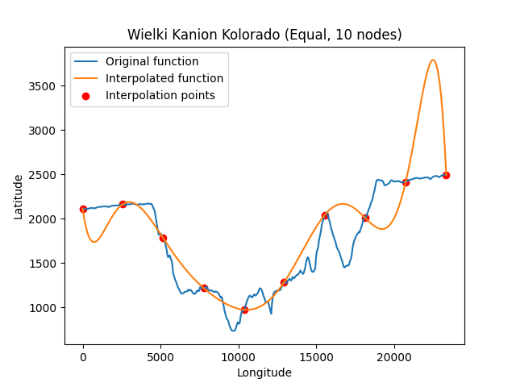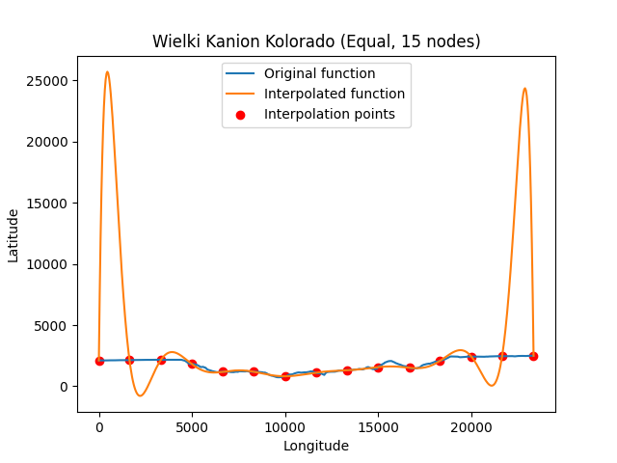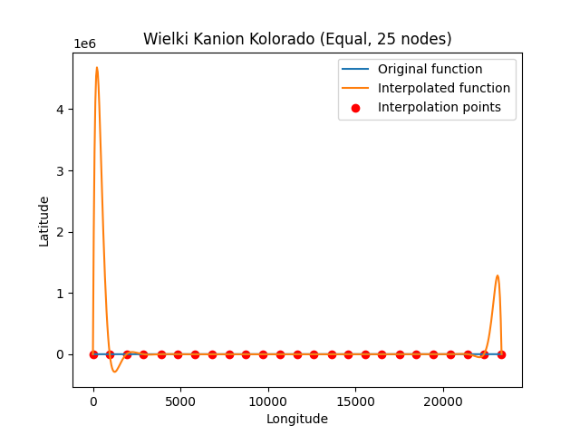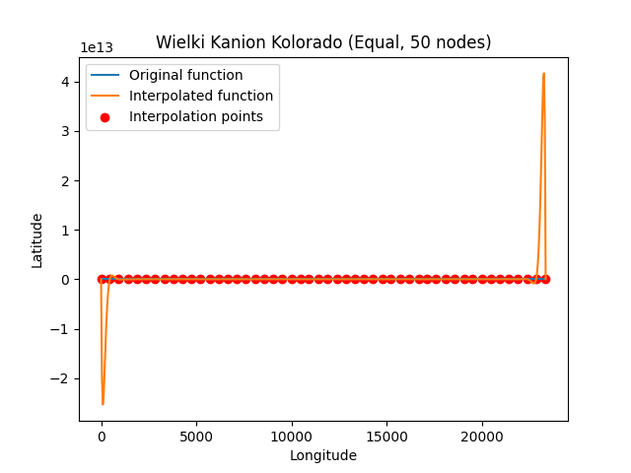

Ponownie interpolacji dokonujemy dla kolejno 10, 15 , 25 oraz 50 węzłów. Ponownie już dla 10 węzłów widoczny jest lekki efekt Rungego, mimo, że funkcja dość słabo aproksymuje nawet na środkowych węzłach przedziału. Przy 15 węzłach efekt Rungego już uniemożliwia jakkolwiek pomocne czytanie wykresu. Dla 25 oraz 50 węzłów z wykresy nie wyczytamy już nic.

**Metoda 2: funkcje sklejane trzeciego stopnia**

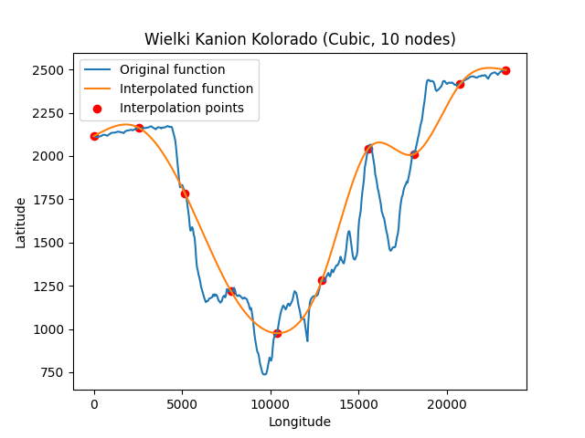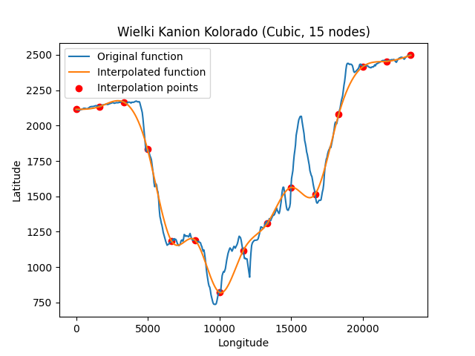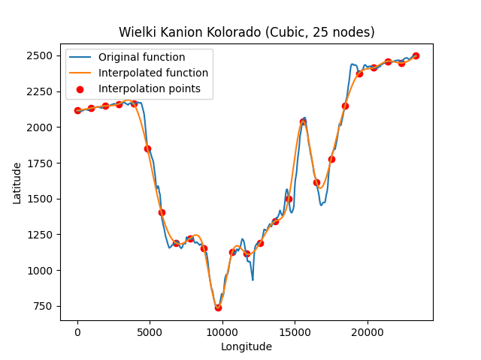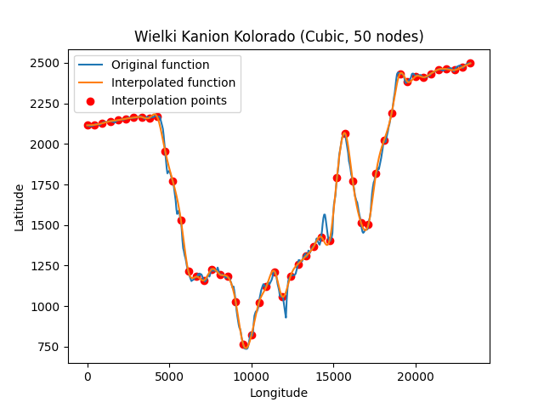

Ponownie funkcje sklejane trzeciego stopnia nas nie zawiodły. Dla 10 węzłów aproksymują trochę lepiej od metody pierwszej, tym bardziej że nie ma tutaj efektu Rungego. Z każdym zwiększeniem ilości węzłów aproksymuje coraz lepiej. Warto zauważyć natomiast, że aproksymacja mocno zależy od umieszczenia punktów. Dla 15 węzłów „pomijana” jest całkiem spora górka na prawo od środka wykresu, tak samo lekkie pominięcia widać dla 25 węzłów. Nawet 50-węzłowa interpolacja omija jeden dołek i jedną górkę, ponieważ punkty ustawiają się dokładnie między tymi krótkimi zmianami wysokości. Niestety znając tylko zadane nam punkty nie jesteśmy przewidzieć, że akurat między dwoma z nich będzie jakaś nieprzewidziana zmiana wysokości.

**Metoda 1.5: węzły Czebyszewa dla wielomianu interpolacyjnego**

Zobaczmy jak dla tego przypadku zadziała użycie węzłów Czebyszewa:

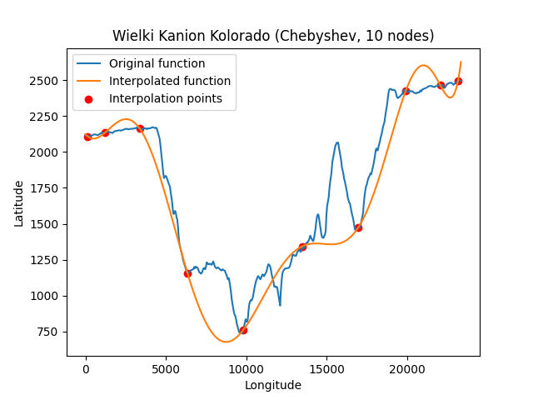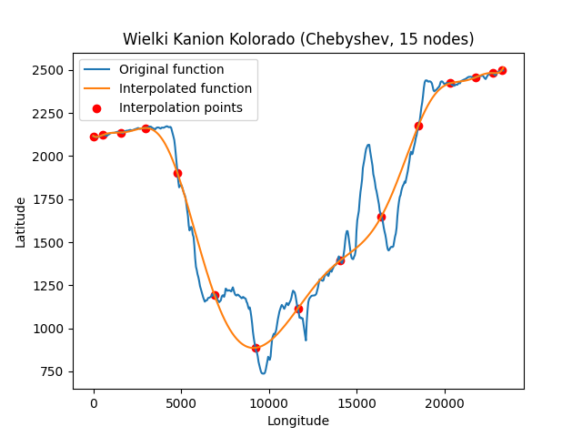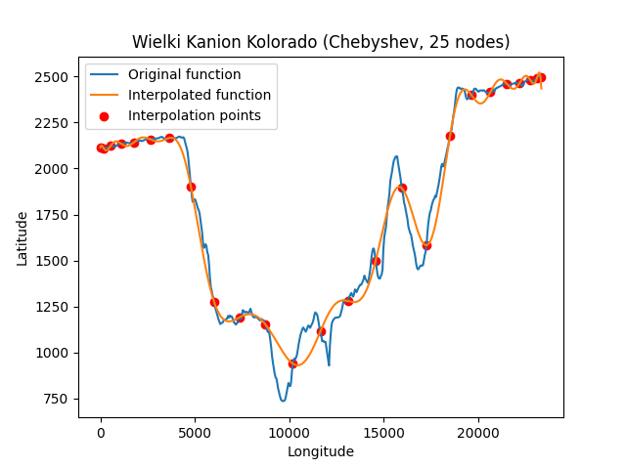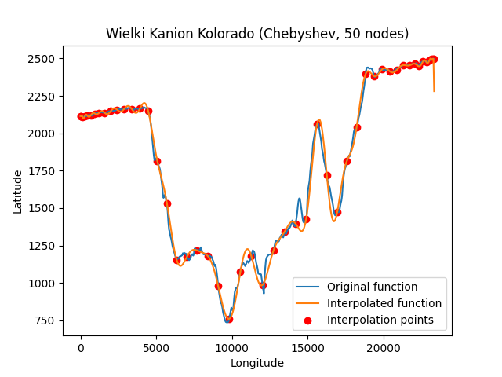

Ponownie nie widzimy oscylacji na krańcach przedziału z powodu efektu Rungego, natomiast, jako że większe stężenie punktów znajduje się na końcach przedziału, a główne różnice wysokości w naszym profilu wysokościowym znajdują się w środkowych węzłach, zastosowanie węzłów Czebyszewa znacznie obniża nam dokładność aproksymacji dla środkowych punktów. Nawet dla 25 węzłów środek przedziału jest za bardzo zgeneralizowany. Dopiero przy 50 węzłach możemy powiedzieć, że funkcja jest dobrze przybliżona na całym przedziale, natomiast już dla takiej ilości węzłów ponownie pojawia się efekt Rungego.

Oznacza to, że dla 100 węzłów efekt Rungego będzie jeszcze bardziej widoczny:

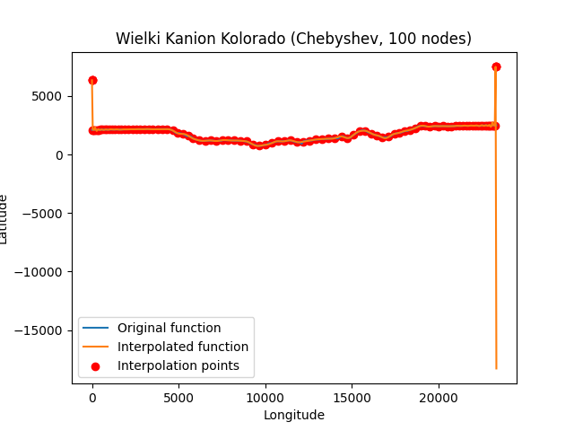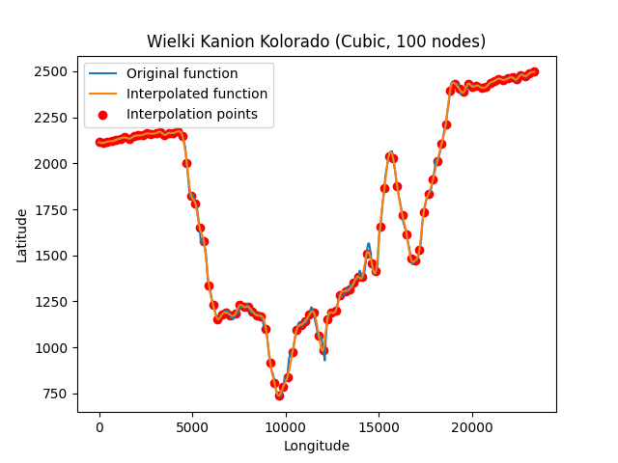

**WNIOSKI**

Zbadane zostały metody interpolacji za pomocą splajnów kubicznych oraz wielomianów Lagrange’a. Sprawdzone zostały zależności między liczbą badanych węzłów, ich rozmieszczeniem oraz charakterem trasy, a dokładnością aproksymacji interpolacyjnej. Z reguły większa ilość węzłów powoduje lepszą aproksymację badanej funkcji, natomiast należy pamiętać, że dla metody wielomianów Lagrange’a bardzo szybko zacznie występować efekt Rungego, powodujący oscylacje na skrajnych węzłach interpolacyjnych. Radzić sobie z tym można, rozmieszczając bardziej gęsto punkty na krańcach przedziałów, używając na przykład węzłów Czebyszewa. Niestety rozmieszczenie tak punktów ma też swoje minusy, na przykład zmniejsza dokładność interpolacji w środkowej części przedziału, co może być złe w przypadku ograniczonej liczby możliwych do zbadania węzłów (na przykład przy padaniu nieznanej nam funkcji, gdy znamy tylko kilka punktów wzorcowych). Bardzo dobrze z takimi problemami natomiast radzi sobie metoda splajnów kubicznych. Tutaj efekt Rungego nie występuje, dlatego nie ma potrzeby używania węzłów Czebyszewa – można punkty rozmieścić równomiernie. Charakter przebiegu funkcji również ma wpływ na wynik interpolacji. Funkcje o przebiegu bardziej łagodnym będą lepiej aproksymowane przez mniejsze ilości węzłów. W przypadku mniej przewidywalnych, bardziej dynamicznie zmieniających się przebiegów funkcji, nawet użycie bardzo dużej ilości węzłów nie gwarantuje nam satysfakcjonującej dokładności. Z plusów użycia wielomianów Lagrange’a można zaliczyć prostotę implementacji, w końcu opiera się on na prostym do zrozumienia i zaimplementowania wzorze, oraz nie musimy rozwiązywać układu równań w celu otrzymania rozwiązania. Ponadto wielomiany Lagrange’a dobrze generalizują funkcję, co czasem może się nam okazać przydatne. Funkcja otrzymana tą metodą jest globalnym wielomianem, więc lepiej aproksymuje badaną funkcję jako całość. Metoda splajnów kubicznych jest natomiast bardziej stabilna numerycznie (nie występują w niej między innymi efekt Rungego). Ponadto funkcja wygenerowana tą metodą zawiera łagodniejsze przejścia między węzłami z powodu ciągłości pierwszej i drugiej pochodnej. Taki efekt jest bardzo trudny do osiągnięcie za pomocą wielomianów Lagrange’a przy dużej liczbie węzłów. Ponadto lokalność zmian przy dodawaniu nowych węzłów lub modyfikacji już znanych czasami może okazać się bardziej pożądana, niż zmiany globalnej funkcji dla wielomianów Lagrange’a. Podsumowując, metoda splajnów kubicznych lepiej nadawać będzie się do bardziej złożonych problemów z większą ilością węzłów, lecz do prostych, nieskomplikowanych problemów z niewielką liczbą węzłów do zbadania, wielomiany Lagrange’a w zupełności wystarczą, zwłaszcza gdy zastosujemy węzły Czebyszewa.

Tomasz Sankowski, 193363